Муниципальное бюджетное дошкольное образовательное учреждение «Детский сад № 40 «Одуванчик»
ДЕРЕВО «ВРЕМЕНА ГОДА »
наглядно-дидактическое пособие для детей среднего дошкольного возраста с нарушениями речи
Методическое руководство

Составители:
Панина М. А., воспитатель
Первякова Е. В, воспитатель
Прокопьевский ГО
Методическое руководство

Цель: Развитие связанной речи дошкольников посредством использования наглядно-дидактического пособия «Дерево «Времена года».
Задачи:
- Формировать представления дошкольников о сезонных изменениях в природе, их основных признаках на примере дерева яблони.
- Расширять и обогащать словарный запас детей, способствовать формированию грамматических категорий по теме «Времена года», развивать связанную речь в процессе обучения рассказыванию.
- Способствовать развитию основных психических процессов (логического мышления, памяти, внимания).
- Формировать пространственно-временные представления.
-Формировать навыки работы с мелкими предметами, способствующими развитию мелкой моторики, развивать зрительное восприятие, тактильную чувственность рук, координацию движений руки через выполнение графических упражнений.
- Воспитывать бережное и заботливое отношение к природе.
- Способствовать созданию атмосферы, формирующей положительную эмоциональную устойчивость.
Актуальность: Предлагаемое наглядно-дидактическое пособие рекомендуется для занятий по развитию речи с детьми среднего дошкольного возраста в дошкольных образовательных учреждениях. Пособие также может быть применено на фронтальных занятиях, в индивидуальной и подгрупповой работе с детьми в различных образовательных областях в зависимости от содержания.
Описание наглядно-дидактического пособия «Дерево «Времена года»
Для изготовления пособия использовали материалы: картон, фанера, фетр, фоамиран, мелкие игрушки, искусственные цветы, крючки, липучки, кнопки, магниты.
Развивающая игра представляет собой разворот дерева (яблони), состоящего из четырех блоков по временам года.

1 сторона - «Осень». Здесь изображено дерево жёлтого цвета с разноцветными осенними листьями, на полянке растут грибы. По дереву прыгает белка - готовит припасы к зиме.

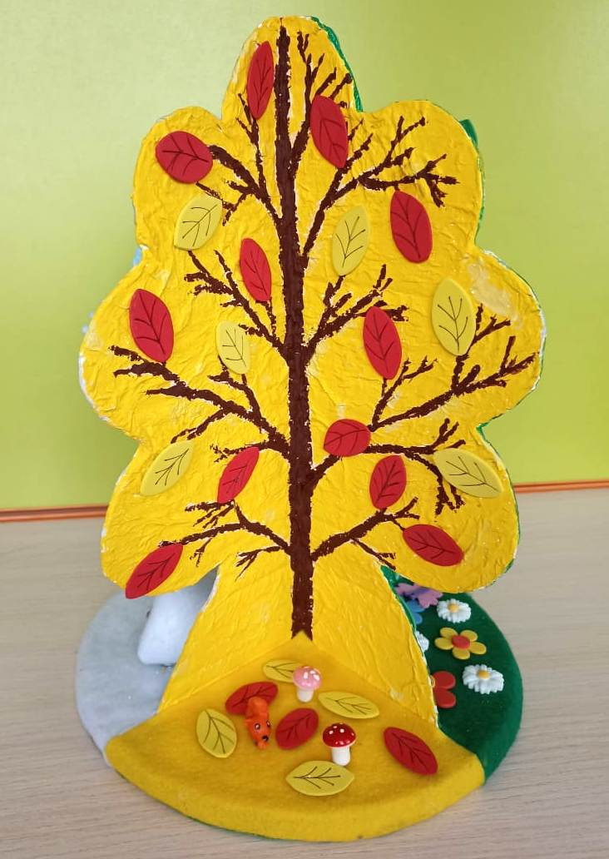

2 сторона - «Зима». Вторая сторона - голубого цвета. Летят снежинки, прикреплённые к зимнему фону с помощью липучек. На ветвях дерева висит кормушка с кормом в виде бисера. На кормушку прилетели зимующие птицы - снегири, синицы. Под деревом в берлоге спит медведь, рядом сидит белый зайчик.

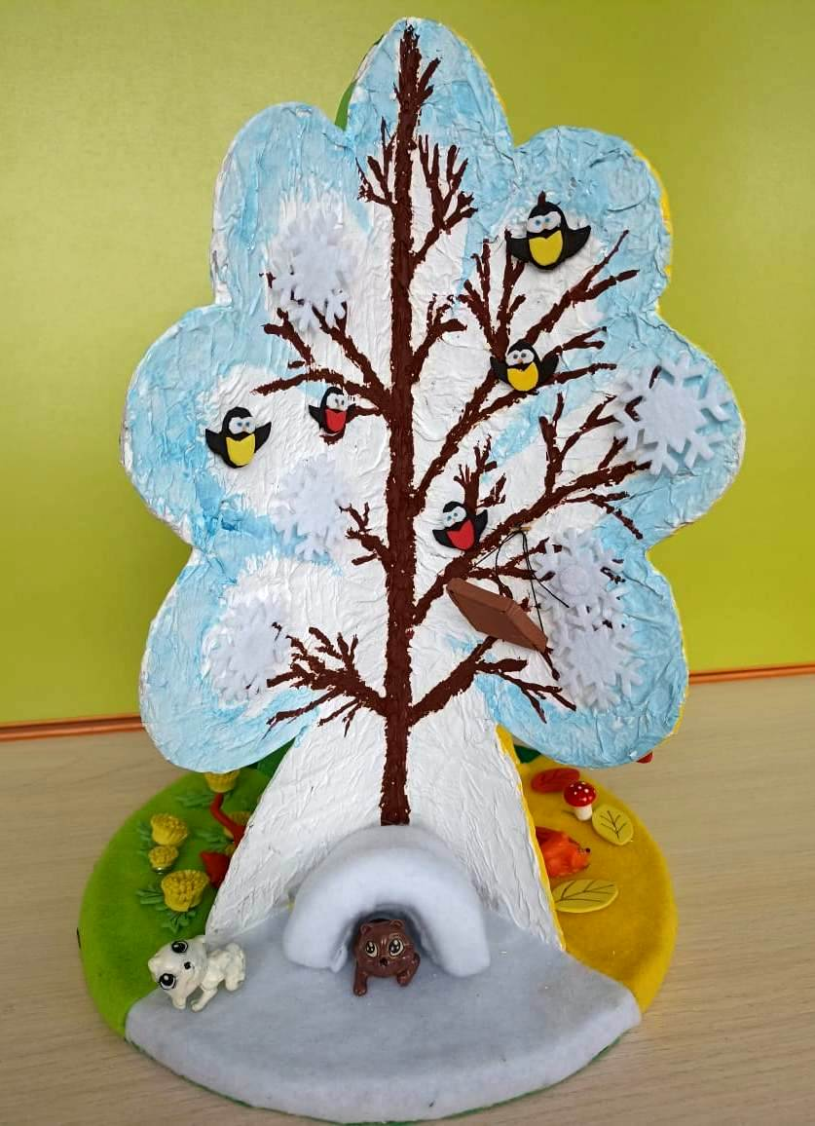
3 сторона - «Весна». На третьей стороне дерева дано изображение цветущего дерева светло – зелёного цвета. Цветы на дереве съемные - крепятся с помощью крючков. На дереве скворечник, перелётные птицы (скворцы). На полянке с помощью кнопок крепятся весенние цветы - одуванчики. По полянке гуляет кошка.

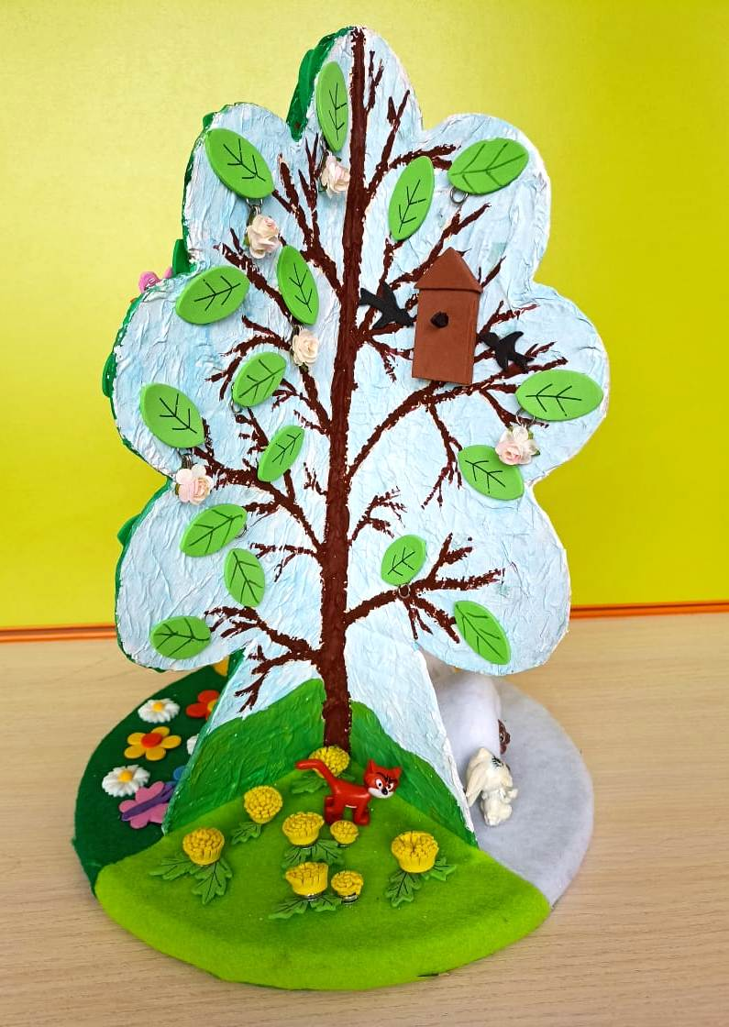

4 сторона - «Лето». Последняя сторона представлена деревом зелёного цвета с поспевшими яблочками, прикреплёнными к яблоне с помощью магнитов, разноцветными бабочками и божьими коровками, цветущей полянкой.

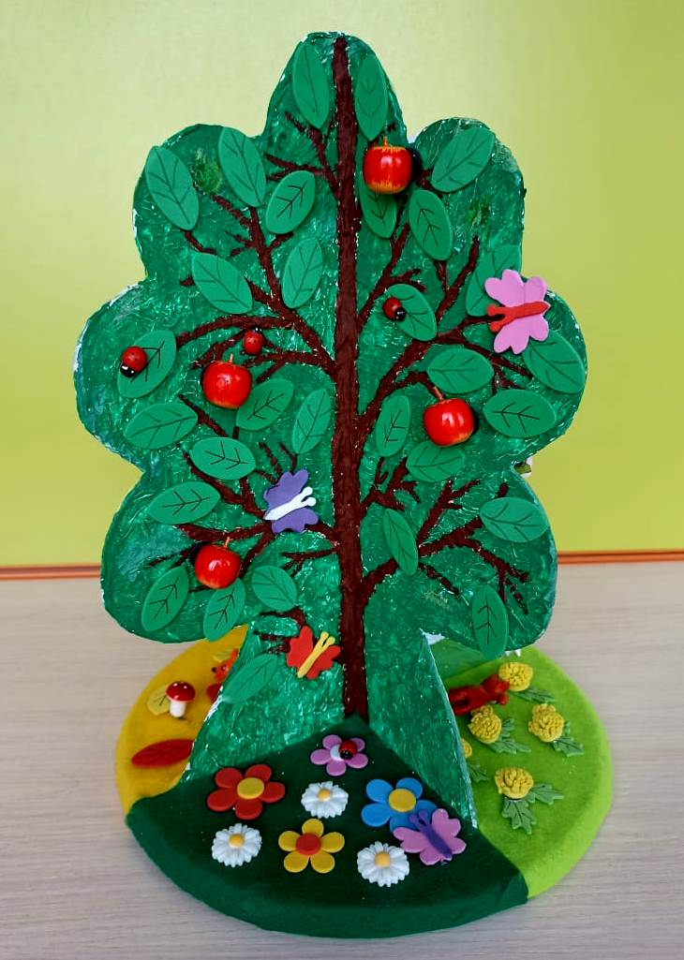

Приложение

Дидактические игры
1. «Назови предметы»
Цель: Активизация словаря.
Ход игры Детям предлагается перечислить предметы, которые они видят на одном из разворотов дерева (зима - снежинка, медведь, берлога, кормушка, синица и др.).
2. «Кто это, что это?»
Цель: Формировать умение у детей правильно ставить вопрос к одушевленным и неодушевленным предметам природы.
Ход: воспитатель показывает предметы живой и неживой природы. Если это предмет живой природы, дети – задают вопрос кто? если предмет неживой природы – что (кто - белка, медведь; что -берлога, снежинка).

3. «Живые и неживые предметы»
Цель: Уточнение и расширение словаря, упражнять в умении одушевленные и неодушевленные предметы природы.
Ход игры: Детям предлагается перечислить сначала предметы живой природы (заяц, белка, синица, медведь и др.), а затем неживой природы (снег, снежинка, кормушка и др.).
4. «Чего не стало, кого не стало?»
Цель: Упражнять в согласовании существительных в родительном падеже. Закреплять названия животных и птиц; развивать внимание, наблюдательность, память; воспитывать бережное отношение к природе.
Ход игры: На пособии расположены предметы живой и неживой природы. Детям дается задание посмотреть и хорошо запомнить что расположено на дереве и под деревом, а затем одна фигурка убирается. Дети называют, кого не стало (не стало кошки, белки и др.).
5. «Один – много»
Цель: Упражнять детей в образовании множественного числа существительных в именительном и родительном падежах.
Ход игры: Воспитатель берёт в руки предмет и задаёт вопросы:
У меня в руке лист, а на дереве -.. ?
лист - листья; листа - листьев;
яблоко - яблоки; яблока - яблок;
снежинка - снежинки; снежинки - снежинок .
6. «Посчитай и скажи сколько»
Цель: Упражнять детей в согласовании числительных с существительными; Развивать наблюдательность, внимание, память.
Ход игры: Дети подходят к дереву считают и показывают (Одна снежинка, две снежинки, три снежинки).
7. «Назови ласково»
Цель: Упражнять детей в образовании уменьшительно-ласкательной формы существительных.
Ход игры: Воспитатель предлагает детям рассмотреть текущий сезон, назвать предметы на данной модели. А затем попросить назвать этот предмет ласково .
8. «Какой предмет»

Цель: Упражнять в подборе прилагательного к существительному на основе зрительного восприятия.
Ход: Педагог называет предмет, расположенный на пособии. Дети называют его признак (дерево - высокое, цветок - красивый и др.).

9. «Подбери действие»

Цель: Учить детей подбирать глагол к существительному.
Ход: Педагог показывает предмет и просит назвать действие к этоме предмету (белка - прыгает, синица - летает и др.).

10. «Кто (что) это делает?»

Цель: Формировать умение активно использовать в речи глаголы, глагольные формы.
Ход: Воспитатель называет какое - нибудь действие просит детей правильно назвать кто или что может это действие выполнить (рычит - медведь, прыгает - заяц, белка, птицы и др.).

11. «Скажи наоборот»

Цель: У детей правильно использовать в речи слова-антонимы.
Ход: Педагог называет слово, а дети должны назвать слова, противоположные по смыслу (большой – маленький, добрый – злой, твердый – мягкий, зима – лето и др.).

12. «Бывает - не бывает»
Цель: Обучать составлению и использованию в речи сложноподчиненных предложений с союзом; активизировать и обогащать словарь детей.
Ход игры: Воспитатель рассказывает о каком - либо времени года, показывая его на пособии. По ходу рассказа допускаются ошибки. Дети должны их заметить и исправлять, объясняя свой выбор.

13. «Когда это бывает»
Цель: Закреплять знания детей об особенностях каждого времени года; упражнять детей в составлении сложноподчинённых предложений о временах года; развивать зрительное восприятие, внимание, мышление, мелкую моторику рук, творческое воображение; воспитывать бережное отношение к природе.
Ход игры: Дети подходят к дереву, называют признаки каждого времени года, происходящие в живой и неживой природе, и с помощью дополнительного материала и разных видов креплений моделируют времена года на дереве, сопровождая свои действия, составлением коротких сложноподчинённых предложений (Листочки пожелтели, потому что пришла осень).
14. «Нелепицы»
Цель: Закрепление характерных особенностей времен года; развивать внимание, наблюдательность, память, мышление; воспитывать бережное отношение к природе.
Ход игры: Разместить признаки времен года на разворотах дерева, но среди них должны быть такие, которые не относятся к данному времени года. Детям предлагается найти ошибки и устранить их.
15. «Четвёртый лишний»

Цель: Учить детей выделять общий признак в словах, развивать внимание, мышление, память, наблюдательность.
Ход: Педагог называет четыре признака одного из времён года и просит найти лишний ( Снежинка, снег, берлога, цветок ).
16. «Угадай, что изменилось»
Цель: Развивать память, внимание, мышление.
Ход: На пособии расположены элементы, характерные для весны (осени, зимы, лета). Дети рассматривают, запоминают, что и как на ней расположено. Потом они отворачиваются, а педагог быстро добавляет другой элемент. Дети поворачиваются и угадывают, что изменилось.
17. «Найди по описанию»
Цель: Учить детей находить предмет по описанию. Развивать внимание, мышление.
Ход: Воспитатель предлагает детям найти предмет круглой формы, красного цвета, внутри семечки, бывает сладкое, а бывает кислое на вкус.
18. «Угадай загадку, покажи отгадку»
Цель: учить детей внимательно слушать загадку, выделяя в ней характерные признаки предмета, развивать. внимание, память, мышление, речь.
Ход: Воспитатель загадывает загадку о каком-то времени года или о предмете, который есть на пособии. Дети угадывают загадку, находят и показывают отгадку.

Загадки:
Весной веселит,
Летом холодит,
Осенью питает,
Зимой согревает. (Дерево)
Пришла волшебница прекрасная
Листву без краски перекрасила. (Осень)
Рыжий маленький зверёк
По деревьям прыг да скок.
Он живёт не на земле,
А на дереве в дупле. (Белка.)
Под кочкою крошка,
Только шляпка да ножка. (Гриб)
Снег на полях.
Лед на реках.
Вьюга гуляет.
Когда это бывает? (Зимой)
Бел, да не сахар,
Ног нет, а идет. (Снег)
В гости прилетела
Звёздочка хрустальная.
На ладошку села –
От тепла растаяла. (Снежинка)
Летом гуляет,
Зимой отдыхает. (Медведь)
В январе мишутка спит,
В этой комнате сопит.
Веток, листиков в ней много
И зовут ее… (Берлога)
Длинноухий, длинноногий
По лесной спешит дороге.
Кто зимою цветом белый,
Скачет, словно угорелый? (Заяц)
Что за птицы? Не синицы.
Грудка алая, горит.
На снегу уселись птицы
Эти птицы... (Снегири)
С желтой грудкой у окошка
Собирает шустро крошки
Отгадайте что за птица?
Называется ... (Синица).
В ней для птиц всегда уют,
Люди зёрнышки кладут.
Дом без окон, но с макушкой,
Называется ... (Кормушкой)
Зазвенели ручьи, прилетели грачи.
В улей пчела первый мед принесла.
Кто скажет, кто знает,
Когда это бывает? (Весной)
Эту птицу всякий знает —
На шесте её дворец,
Червяков птенцам таскает,
Друг Весны-Красны… (Скворец)
Между веток новый дом,
Нету двери в доме том,
Только круглое окошко,
Не пролезет даже кошка. (Скворечник)
Смотрит солнышко – росток.
Не травинка, не листок:
Появился самый первый.
Желтый маленький цветок (Мать-и-мачеха)
Солнце припекает,
Цветы расцветают,
Бабочки порхают,
Ягоды поспевают,
Когда это бывает? (Летом)

Нет, не птица, но летает.
Высоко она порхает.
На цветочке посидит,
И раскраской всех манит.
Вся такая лапочка,
Маленькая... ( Бабочка)
Красный, маленький комочек,
На спине немного точек,
Не кричит и не поет,
А по листику ползет. (Божья коровка)

